

Program obrazovanja za stjecanje mikrokvalifikacije web programiranje

GRUPA WP3

# Dokumentacija završne provjere

Najdraža pića

git URL aplikacije <https://github.com/ajuric11/LanacHotela>

URL produkcije http://merlinedunova-001-site1.btempurl.com/

# Merlin Jišše

Osijek, svibanj 2024.

Sadržaj

ERA dijagram (Vježba 1) 3

Backend (Vježba 2) 4

Frontend (Vježba 3 5

# ERA dijagram (Vježba 1)

Ovdje postaviti sliku ERA dijagrama baze (bijela pozadina)

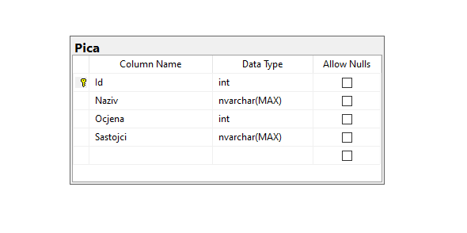

Tablica Pića sadrži ID (int, primary key), Naziv (nvarchar), Ocjena (int), Sastojci (nvarchar).

Backend (Vježba 2)

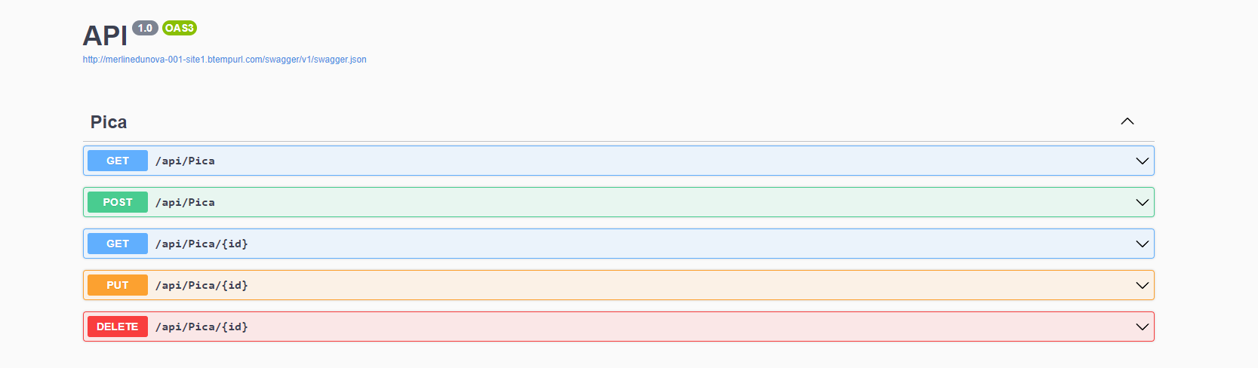

Na entitetu Hotel postoje slijedeće rute:

* GET (api/pica) – dohvaća sva pića iz baze podataka
* POST (api/pica) – sprema novo piće u bazu podataka
* GET (api/pica/{id}) – dohvaća jedano piće iz baze podataka prema ID parametru
* PUT (api/pica /{id}) – omogućava uređivanje entiteta pića prema ID parametru i poslanim podacima obrasca
* DELETE (api/pica/{id}) – omogućava brisanje entiteta pića prema ID parametru

# Frontend (Vježba 3)

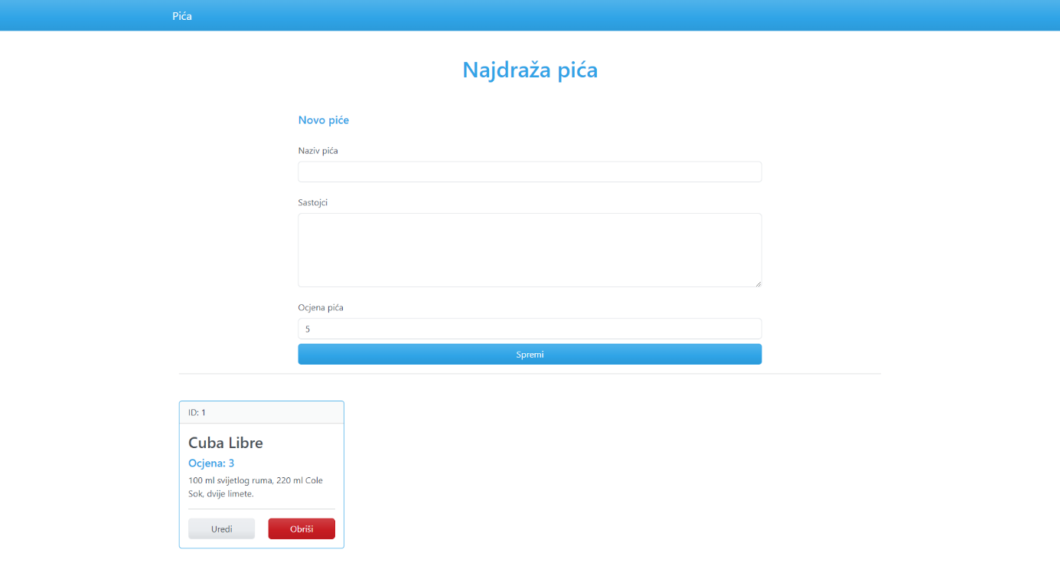

Naslovna stranica na kojoj se prikazuju pića iz baze podataka s osnovnim podacima. Na vrhu stranice imamo obrazac s kojim unosimo novo piće u bazu podataka. Ispod obrasca imamo kartice za svako piće koje je spremljeno u bazi podataka sa svim podacima i akcijama. Klikom na dugme „Uredi“ otvaramo stranicu sa obrascem koji nam omogućava uređivanje podataka pića. Klikom na dugme „Obriši“ brišemo piće iz baze podataka.

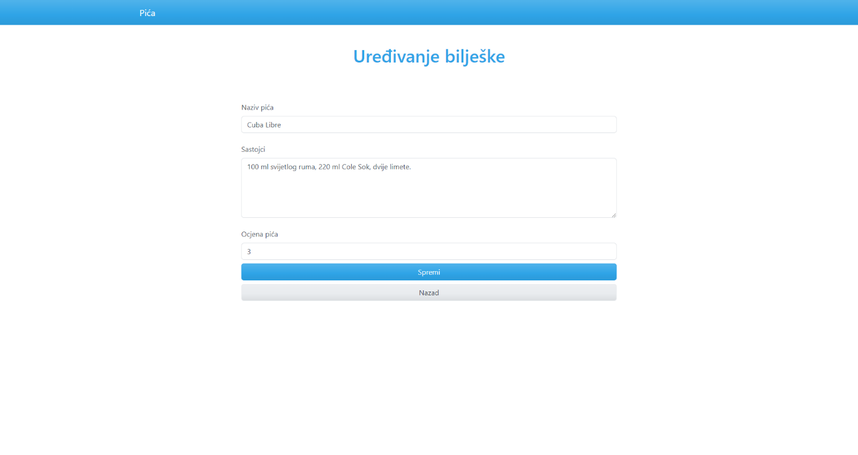

Stranica za uređivanje pića. Ispunjavanjem obrasca i klikom na dugme „Spremi“ šaljemo podatke na API i spremamo piće u bazu podataka ako imamo sve potrebne podatke. Klikom na dugme nazad se vraćamo na naslovnu stranicu.